Новый инструмент «Масштабирование по вертикали» (изменение высоты изделия)

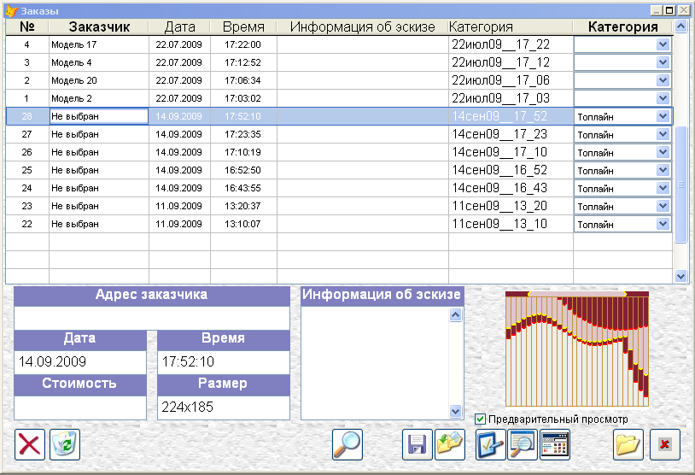

Окно настроек для изменения высоты изделия вызывается кнопкой .

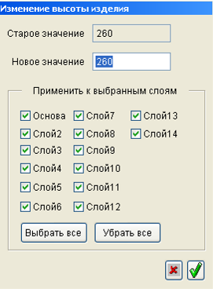

Введите новое значение высоты изделия (в см), выберите слои изделия, для которых применять преобразование, и нажмите на кнопку . Эскиз с измененными размерами изделия и выбранных слоев откроется в редакторе. Заполните параметры эскиза – заказчик, номер заказа и т.д. и сохраните эскиз. Если эскиз не сохранить, то изменения не будут сохранены. Если старое и новое значение будут равны, в редакторе откроется такое же изделие (с такими же размерами).
Можно указать, какие слои будут изменены в изделии путем выбора соответствующих галочек в окне настроек. Если ни один слой не будет выбран, то измениться только размер самого изделия, без изменения размеров ламелей в слоях.
При уменьшении высоты изделия размеры ламелей в невыбранных для изменения слоях, которые оказываются больше чем новая высота изделия (измененная), длина таких ламелей становится равна новой высоте изделия.
Пример изменения высоты для высоты 200 см и 150 см:

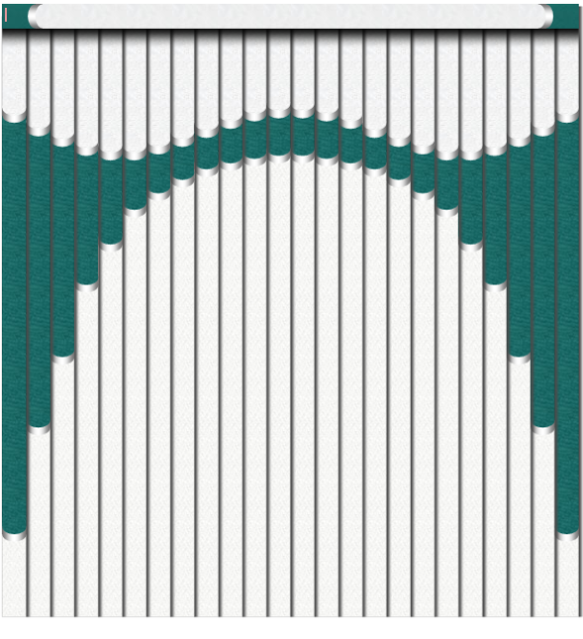
192 x 200

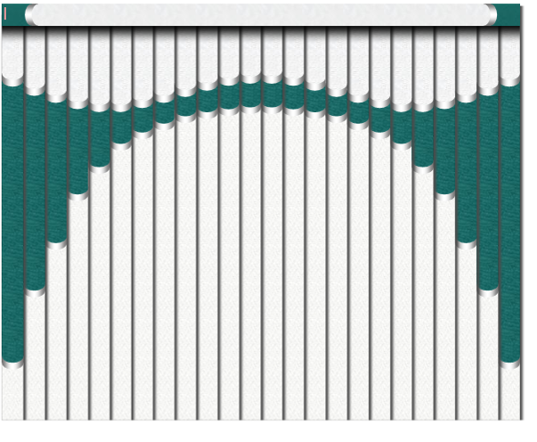
192 x 150

Добавлен параметр «Категория». Справочник категорий вызывается кнопкой 

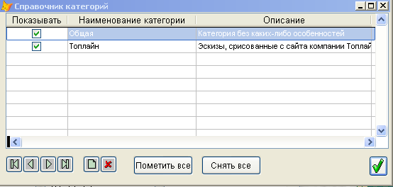

Выбор категории эскиза производиться непосредственно в таблице эскизов путем выбора категории из выпадающего списка. Можно скрывать (не показывать) в таблице заказов эскизы по категориям, для этого в колонке «показывать» справочника категорий снимите соответствующие галочки.

Тень от ламелей при рендеринге:

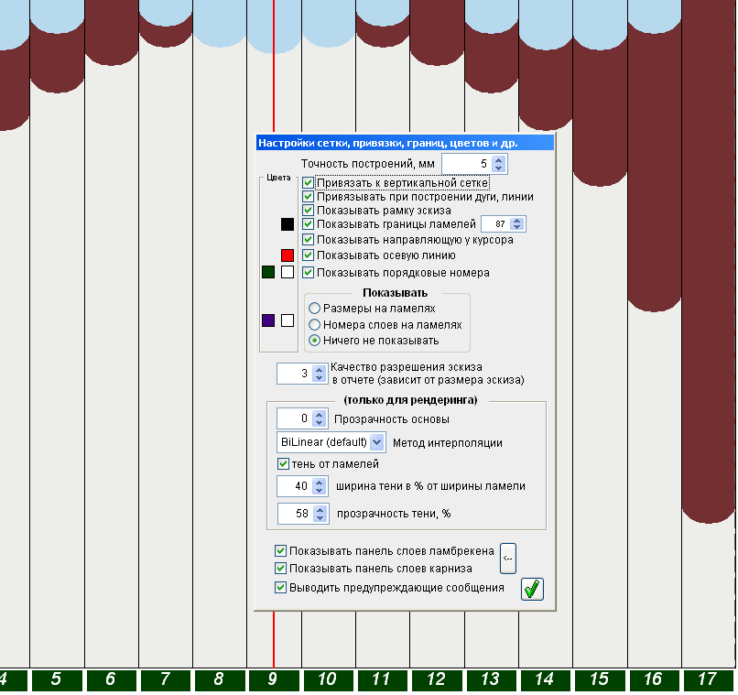

Введены настройки для тени от ламелей: ширина тени в % от ширины ламели, прозрачность тени в %. Тень от ламелей можно отключать.

Пример рендеринга с включенной тенью от ламелей:

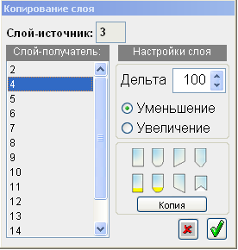
Дополнения в инструменте «Копирование слоя»

Добавлен выбор типа кисти в слое, полученном из копируемого слоя. Если тип кистей слоя не требуется изменять – не выбирайте ни какую из кистей в окне копирования слоя, или выберите «Копия».

Новая функция в окне выбора сохраненных заказов: Каталогизатор
Пример сформированного автоматически каталога эскизов

